Préfecture de la Seine Maritime

Arrêté du 31 décembre 2019

Projet présenté par la métropole Le Havre Seine relatif à l’enquête publique préalable à la déclaration d’utilité publique et l’enquête parcellaire en vue de la réalisation d’aménagement d’une voie verte entre le giratoire de la route départementale 6382 et le chemin des Quatre Fermes sur le territoire de la commune d’Octeville-sur-mer.

27 janvier 2020. 14 février 2020.

Rapport d’enquête

Michel Nédellec
Commissaire-Enquêteur.

I. Préambule : 3
1. Objet de l’enquête et présentation du projet : 3
2. Plan vélo CODAH 3
3. Utilité publique de la voie verte : 3
II. Cadre juridique de l’enquête : 4
III. Phase préalable à l’ouverture de l’enquête 4
1. Désignation du commissaire-enquêteur. Arrêté d’ouverture. 4
2. Rencontre avec le représentant de la Préfecture : 4
3. Contenu et analyse du dossier 5
4. Rencontre avec le porteur du projet : 6
IV. Organisation de l’enquête publique 6
1. Visite du site : 6
2. Information du public : 7
3. Respect des procédures d’expropriation : 7
V. Déroulement de l’enquête. 8
1. Durée de l’enquête : 8
2. Permanences du commissaire-enquêteur. 8
3. Incidents. 8
VI. Observations du public : 9
1. Le phasage des différentes opérations préalables à la mise en chantier 9
2. La sécurité des futurs usagers 10
3. Les problèmes liés à l’entretien futur de la nouvelle voie 10
4. Procédures d’expropriation : 11

Préambule :

Le projet présenté s’inscrit dans la stratégie de développement durable des mobilités que porte la communauté d’agglomération du Havre (CODAH).
Cette stratégie est définie dans deux documents cadre :
- Le Plan Climat-Air-Energie-Territorial (PCAET).
- Le Plan de Déplacements Urbains (PDU).
Le plan vélo a été doté de 11M d’euros. La création d’une voie verte entre le giratoire de la RD 6382 et le Chemin des Quatre Fermes se propose d’améliorer la cohérence du territoire en supprimant les discontinuités dans le réseau vélo.
Il permettra, à terme, d’établir une liaison entre le centre-bourg d’Octeville-sur-Mer et le terminus du tramway Grand Hameau.

Objet de l’enquête et présentation du projet :

Cette enquête est une enquête publique unique qui se propose d’examiner l’utilité de travaux et des acquisitions foncières nécessaires à la création d’une piste cyclable bidirectionnelle d’une longueur de 1630 m entre le giratoire de la RD 6382 et le chemin des Quatre Fermes sur le territoire de la commune d’Octeville-sur-Mer.
Il s’agit de la première phase d’un projet qui prévoit la réalisation d’un aménagement cyclable entre le rond-point de la rue Hippocrate et le chemin des Quatre-Fermes.
Elle porte également sur les acquisitions parcellaires à opérer et donc sur l’identification précise des propriétaires et autres titulaires des droits fonciers concernés par la réalisation du projet.
Le Commissaire-Enquêteur est chargé de réaliser une enquête conjointe concernant la déclaration d’utilité publique et le parcellaire. Il établira un rapport unique et des conclusions séparées pour chacune des enquêtes (Article 8 de l’arrêté du 31 décembre 2019).

Plan vélo CODAH

Le CODAH a doté son plan vélo d’un budget de 11 millions d’euros. Il se proposait de tripler le nombre de cyclistes à l’horizon 2020, en s’appuyant notamment sur la création de 77 km d’aménagements.
Une carte d’itinéraires cyclables, disponibles en mairie (qui aurait utilement pu être jointe au dossier) retrace les 120 km existant en 2019 (187 en 2020), et permet de mesurer, tout à la fois, la qualité de l’existant et les grands axes de développements futurs.
La CODAH montre son soutien au projet Euro vélo 4 qui devrait, à terme, permettre de relier Roscoff, en Bretagne, aux pays de l’est de l’Europe. L’entité havraise est directement concernée par une voie qui traversera l’agglomération, lorsque le délicat problème de liaison entre la ville et le pont de Normandie aura été résolu.
Cette liaison concerne marginalement le problème de la voie verte qui reliera, à terme, le terminus tramway du Hameau à la ville d’Octeville. En effet, une liaison demandée par des usagers, est possible en raison de la proximité des deux infrastructures.

Utilité publique de la voie verte :

Le projet de création d’une voie verte permettra, à terme de créer une liaison sécurisée entre la ville du Havre et une zone où résident plus de 6800 personnes.
Elle répond aux préconisations du PDU dont l’objectif est de développer les circulations douces dans l’agglomération.
Elle permettra aussi de séparer les différents modes de circulation, en isolant les cyclistes des véhicules automobiles.

Cadre juridique de l’enquête :

Il est essentiellement défini par l’article 545 du code civil qui permet à une collectivité territoriale de s’approprier des biens immobiliers privés afin de réaliser un projet d’aménagement dans un but d’utilité publique.
« Nul ne peut être contraint à céder sa propriété, si ce n’est pour cause d’utilité publique moyennant une juste et préalable indemnité ».
Le code de l’expropriation pour cause d’utilité publique en ses articles L 131-1 et R131-1 et suivants et le code de l’urbanisme, articles R123-5 et suivants, imposent à la collectivité locale de démontrer, au moyen d’une enquête publique, le bien-fondé du projet.
Le code de l’environnement définit les modalités d’organisation de l’enquête publique.
Le code de l’expropriation prévoit les modalités à mettre en œuvre pour informer les propriétaires et pour s’assurer du respect de leurs droits.
Il s’agit des articles L 111-1 et suivants et des articles R111-1 et suivant qui définissent la notion d’utilité publique.
Ils sont rappelés par l’article 9 de l’arrêté préfectoral.

Phase préalable à l’ouverture de l’enquête

Désignation du commissaire-enquêteur. Arrêté d’ouverture.

Madame la Présidente du Tribunal Administratif de Rouen, par la décision E 19000113/76 m’a désigné en qualité de Commissaire-Enquêteur pour conduire une enquête publique conjointe préalable à la déclaration d’utilité publique et parcellaire en vue de la réalisation du projet d’aménagement d’une voie verte entre le giratoire de la RD 6382 et le chemin des Quatre Fermes sur le territoire de la commune d’Octeville-sur-Mer.

Rencontre avec le représentant de la Préfecture :

Elle a eu lieu, vendredi 29 novembre 2019. Le dossier d’enquête m’a été remis et détaillé.
Les dates d’ouverture et de fermeture de l’EP, ainsi que les dates et horaires de permanence ont été fixées d’un commun accord. De la même façon, le siège de l’EP a été établi en mairie d’Octeville sur Mer.
Les registres d’enquête ont été cotés et paraphés ce jour.

Contenu et analyse du dossier

Deux dossiers séparés :

Le dossier « Enquête préalable à la déclaration d’utilité publique » contient :

- Une délibération en date du 15 octobre 2018 de la Communauté de l’agglomération havraise (CODAH) sollicitant de Madame la Préfète, l’ouverture d’une enquête publique.
- Une notice explicative de 15 pages présentant le contexte général du projet, une analyse globale, des considérations sur l’utilité publique du réaménagement et une étude sur la maîtrise foncière du projet de réaménagement de la RD 147.
- Des photos aériennes permettaient d’apprécier la totalité du projet.
- Un plan de situation-Plan de périmètre. Une série de photos constituant les plans fournis à l’appréciation du public.
- Un descriptif des travaux.
- Une note technique de 19 pages, en date du 17 septembre 2018, décrit le détail des mesures d’aménagement envisagées.
- Une appréciation sommaire des dépenses.
- Un avis (7 pages) de la Direction Générale des Finances Publiques sur la valeur vénale des biens et 3 tableaux sur le coût de la maitrise foncière.
- Un récapitulatif sur le coût total de l’opération.

Le dossier « Enquête parcellaire » comporte :

- Un état parcellaire listant les références cadastrales et les coordonnées des propriétaires concernés.
- 15 plans parcellaires référencés.

NB : Le projet n’est pas soumis à enquête environnementale.

Avis sur le dossier
Le dossier contient la majorité des éléments nécessaires à une bonne compréhension des enjeux. Les explications sont claires et les illustrations des aménagements futurs de la voie permettent d’imaginer ce qu’elle sera.
Le Commissaire-Enquêteur aurait cependant aimé que figurent au dossier les pièces suivantes. :
Des cartes portant sur l’ensemble du réseau havrais.
Une carte permettant un repérage facile des parcelles concernées par une éventuelle expropriation.
Il n’y a pas non plus d’avis de PPA.
Celui de la chambre d’agriculture aurait utilement pu y figurer.

Incidences financières

Elles se répartissent en deux chapitres. Les coûts liés à la maîtrise foncière et les coûts liés aux travaux.
Ces coûts sont récapitulés dans une note qui figure au dossier. Le total s’établit à 854309.41€. 813305.41€ pour les travaux et 41004€ d’acquisitions foncières.
Les coûts liés aux acquisitions foncières n’ont fait l’objet d’aucune remarque lors de l’enquête. Ils ont été déterminés à partir d’une étude opérée par le pôle d’évaluation domaniale de la direction régionale des finances publiques de Normandie dans un rapport qui figurait au dossier et qui avait été établi en date du 3 octobre 2019.

Rencontre avec le porteur du projet :

Le Commissaire-Enquêteur a rencontré Madame PANEL, Chargée d’études financières auprès de la communauté urbaine du Havre métropole, mardi 17 décembre 2019, dans les locaux de la communauté urbaine.
Madame Panel a présenté un projet déjà avancé. Les négociations engagées auprès des propriétaires des parcelles concernées par la DUP ont donné lieu à une large majorité d’accords de principes sur les modalités et l’indemnisation des propriétaires.
Une difficulté importante subsiste. Elle concerne un exploitant agricole qui refuse toute indemnisation et qui demande qu’une surface équivalente soit mise à sa disposition par la SAFER. La solution envisagée par l’exploitant semble irréaliste.
Les réserves foncières concernées, situées sur la commune de Cauville sur Mer ont été réservées à un autre exploitant agricole.
Demandes du Commissaire-Enquêteur :
- De contacter la chambre d’agriculture.
- Faire figurer au dossier, un plan de situation du projet de voie verte.
- Annexer une carte des voies de circulation douce de la CU.
- Ajouter une carte concernant la voie verte du littoral pour permettre que soit évalué le projet dans une perspective de cohérence de différents trajets en voies protégées.
- Rédiger un chapitre concernant le PDU de la CU.
- Vérifier qu’il n’y a pas de nécessité de mise en conformité des documents d’urbanisme de la commune.
- Le PLUi de la communauté urbaine n’existe pas et, en l’absence de ce document majeur, c’est le PLU ou le Pos de la commune d’Octeville qui semble applicable.

Organisation de l’enquête publique

Visite du site :

Le Commissaire-Enquêteur s’est rendu sur place à deux reprises. Il a pu constater que le chantier était bien entamé.
A chaque extrémité de la voie verte en cours de réalisation, figurait un panneau qui porte les indications suivantes :
Maitre d’ouvrage : Le Havre Seine Métropole.
Aménagement cyclable RD 147.
Début des travaux : 4 novembre 2019.
Coût des travaux : 524000€ TTC.
La partie nord est très avancée. Les talus ont été profilés et la chaussée de la future voie verte est en cours de finition.
En descendant vers le sud, on constate une avancée du chantier jusqu’à l’entrée de l’usine SIDEL.
Les noues et le bassin de rétention existent et les bordures se trouvaient en cours de pose. Au sud, une partie des terrassements, sur la partie ouest, ont été effectués.
Il semble donc, vraisemblable que cette voie verte sera achevée peu après la fin de l’enquête publique.

Photos prises à l’entrée nord du chantier, le 6 février 2020.
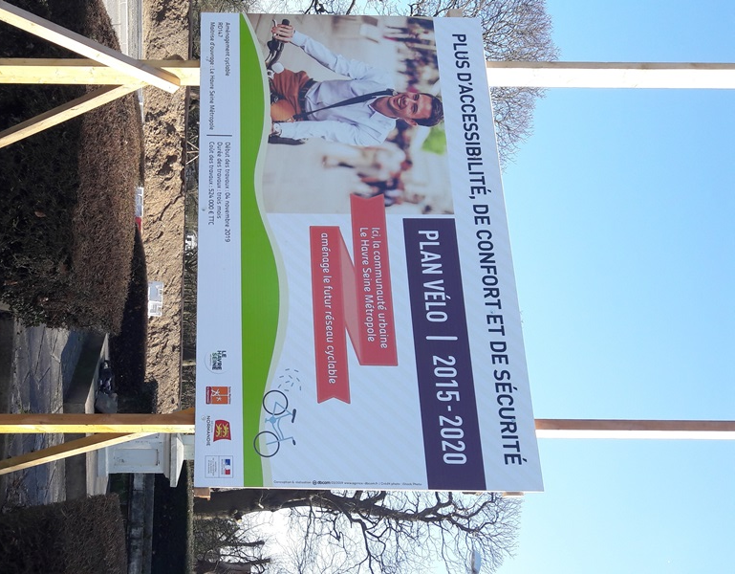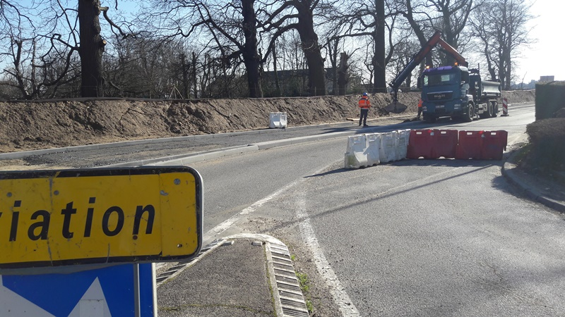

Information du public :

L’avis d’enquête publique est paru :
Dans Paris-Normandie, édition du Havre, le 7 janvier 2020, puis le 3 février 2020
Dans Le Courrier Cauchois, en date du 10 janvier 2020, puis le 31 janvier 2020.
(Pièce jointe N°1).
Ce même avis, au format A3, était affiché, en double exemplaire, à la mairie d’Octeville sur Mer et à l’entrée des locaux de la Communauté urbaine du Havre Seine.
Ces avis étaient visibles et facilement consultables, d’une part.
Le commissaire-enquêteur a pu constater l’affichage de l’avis d’enquête en plusieurs endroits de la future voie verte.

Respect des procédures d’expropriation :

La direction de l’habitat et des affaires immobilières a transmis au Commissaire-Enquêteur une série de documents qui permettent de retracer :
- les références cadastrales des parcelles concernées par une éventuelle expropriation.
- L’adresse de ou des parcelles.
- Le ou les noms du ou des propriétaires réels ou présumés.
- L’adresse du propriétaire.
- La surface nécessaire au projet.
Un document faisant état du point d’avancement des négociations.
Une série de courriers portant sur des autorisations de travaux signées des différents propriétaires et de copies de propositions financières concernant l’achat des emprises nécessaires. Le prix proposé a fait l’objet de négociations qui sont retracées dans ces documents.
Le Commissaire-Enquêteur a procédé à une vérification attentive de l’ensemble des opérations.
Il a aussi demandé à la Communauté urbaine du Havre Seine de bien vouloir lui fournir un tableau (Annexe 2) qui permette de vérifier que la totalité des emprises ont fait l’objet d’une procédure régulière d’acquisition.

Déroulement de l’enquête.

Durée de l’enquête :

L’enquête publique s’est déroulée du lundi 27 janvier 2020 au vendredi 14 février 2020, soit une durée de 18 jours.

Permanences du commissaire-enquêteur.

Le commissaire-enquêteur a tenu les 3 permanences prévues :
Lundi 27 janvier de 14h à 17h à Octeville sur Mer : une visite.
Jeudi 6 février de 10h à 13h à la Communauté urbaine du Havre : trois visites.
Vendredi 14 février de 14h à 17h à Octeville sur Mer : deux visites.

Un total de cinq dépositions a été constaté.

Aucune déposition enregistrée sur le registre électronique mis à la disposition du public en préfecture.

Incidents.

Aucun incident constaté. De très bonnes conditions d’accueil.
Les dossiers ont été récupérés, au terme de la procédure légale et clos par mes soins.
Une pièce jointe remise par le représentant de l’association La Roue Libre a été annexée au registre d’Octeville.
A noter que le registre déposé à la communauté urbaine du Havre Seine n’a pas été déclaré ouvert par l’autorité compétente.

Observations du public :

Le procès-verbal de synthèse a été transmis à la communauté urbaine, par courrier électronique, le 18 février. Madame Panel, chargée du dossier, n’a pu, en raison des vacances d’hiver, recevoir le commissaire-enquêteur que le 27 février 2020.
Lors de cet entretien, le document avait reçu un commentaire pour la plus grande partie de ses articles, et en particulier pour les points qui concernent la cession des emprises par les anciens propriétaires.
Il a été demandé que certaines précisions soient apportées sur des points particuliers.
L’original du procès-verbal de synthèse est annexé en pièce jointe N° 4. Il est décomposé en quatre grands domaines.
Les réponses du maître d’ouvrage figurent en italique.
Le commissaire-enquêteur a choisi d’en faire un commentaire, chapitre par chapitre.

Le phasage des différentes opérations préalables à la mise en chantier

Un des déposants, rejoint en cela par le Commissaire-Enquêteur, s’étonne du retard pris pour le lancement de l’enquête publique. Celle-ci aurait dû se dérouler avant le démarrage des procédures d’expropriation et avant le début des travaux. Or, ces derniers sont très largement entamés. Les panneaux d’information érigés à chaque extrémité du chantier signalent un début des opérations au milieu du mois de novembre 2019.

Cette voie permettra aux cyclistes venant du nord, de rejoindre le terminus tramway. Il manque un barreau sécurisé pour permettre aux cyclistes de rejoindre le terminal tramway du Hameau à partir de la voie verte qui s’arrête avant la traversée de la RD 6382.

Le phasage semble manquer de cohérence.
Le phasage dépendait de l’avancée des accords de travaux d’où le démarrage par le nord du tronçon.
Des travaux sont-ils prévus pour améliorer la situation ?
Le projet intègre bien une traversée au niveau de la RD6382, l’ensemble sera finalisé d’ici mai 2020.
A quelle échéance ?
La jonction entre le carrefour des Quatre Fermes et le centre d’Octeville va-t-elle être réalisée ?
Cette jonction sera opérée d’ici fin 2020 par le Département de la Seine-Maritime sur la section RD940 et par la Communauté Urbaine sur la section communale (rue Auguste Le Conte)

Dans le même ordre d’idée, une jonction avec la piste cyclable du littoral est-elle prévue et si oui, à quelle échéance ?
La Véloroute du Littoral (désormais la Vélomaritime) sera connectée aux aménagements réalisés dès la fin de l’intervention du Département de Seine-Maritime soit d’ici fin 2020.

Commentaire du commissaire-enquêteur.

Les réponses sont tout à fait satisfaisantes. Il est important qu’une continuité, demandée par les futurs usagers, soit établie entre Octeville sur Mer et le terminal tramway du Hameau.
Le dossier ne contient aucune indication concernant le franchissement de la RD 6382. Les connexions avec la véloroute du littoral est une bonne nouvelle pour le tourisme local.

La sécurité des futurs usagers

La séparation totale des voies cyclables et des routes est-elle totalement assurée ?
Il existe une bordure ou une lisse pour séparer les deux voies sur l’ensemble du linéaire.

Comment sont conçus les raccords avec les voies existantes ?
Au Sud, connexion avec la voie verte rue Irène Joliot Curie.

Le représentant d’une association d’usagers demande qu’il n’y ait pas de bordures ciment au croisement d’une rue ou d’une route.
Il n’y a pas de bordures séparatrices sur une voie verte.

Des aménagements spécifiques sont-ils prévus pour éviter que des cyclistes qui ne maîtriseraient pas leur direction tombent sur la route où circulent les voitures ?

Une séparation physique est prévue avec la route. Sur la partie sud, une bordure séparatrice (15 cm de vue) sera posée jusqu’au hameau des 15 Chênes puis jusqu’au rond-point du Calvaire, pose d’une lisse bois sur l’ensemble du linéaire. On retrouve une bordure séparatrice uniquement en arrivant au giratoire (50 m en amont)

L’intersection, entre la voie verte et la RD 6382 pose problème. Des mesures de sécurisation sont-elles prévues : limitation de vitesse, bandes rugueuses, feux tricolores…
Une traversée piétonne/vélo sera matérialisée pour sécuriser la traversée. Elle sera mise en place par la CU via une signalisation spécifique vélo au sol au droit du passage piéton.

Une consultation des associations d’usagers existe-elle ? Si non, est-il prévu de mettre un tel dispositif en place ?
Une instance de partage des informations sur la thématique vélo est en place au sein de la collectivité. Celle-ci se réunit tous les six mois depuis une dizaine d’années.

Commentaire du commissaire-enquêteur.

Certaines de ces informations figuraient au dossier, mais il convenait d’examiner avec beaucoup d’attention, les documents photographiques pour les appréhender dans leur continuité.
Le problème de l’intersection de la voie verte et de la RD 6382 reçoit une réponse à minima.
Les usagers ont exprimé leur désir de voir mises en œuvre des solutions de limitation de la vitesse à l’approche du croisement.

Les problèmes liés à l’entretien futur de la nouvelle voie

L’enquête porte sur la création d’une voie verte.

La définition que donne l’article R110-2 du code de la Route :

Voie verte : route exclusivement réservée à la circulation des véhicules non motorisés à l’exception des engins de déplacement personnels motorisés, des piétons et des cavaliers.
Piste cyclable : chaussée exclusivement réservée aux cycles à deux ou trois roues et aux engins de déplacement personnels motorisés.

Le document de présentation semble ambigu. Les photos concernant la signalétique sont celles d’entrée et de sortie d’une voie verte, mais le texte entretient une certaine confusion entre voie verte et piste cyclable, alors même que les utilisations sont sensiblement différentes. Il serait donc bon, que seul le terme voie verte, apparaisse dans les documents réglementaires.
Je confirme qu’il s’agit bien d’une voie verte sur l’ensemble du tronçon (la signalétique sera posée en conséquence).
Dans le même ordre d’idée, il conviendrait que la voie qui sera créée, soit caractérisée conformément au code de la voirie. S’agit-il d’une voie annexée à la voie départementale ou d’une voie communale ?
La voie restera sous domanialité du Département de Seine-Maritime. Dans le cadre des nouvelles compétences CU, la voirie revient à la CU tandis que l’entretien des voiries reste de la compétence communale.

Il est certes précisé, (P4 du rapport de présentation) que « l’aménagement sera lancé par le Département », et P6, que le département, gestionnaire de la voirie, a demandé une séparation de 65 cm entre la ligne de rive et la glissière bois.

Qui aura la charge de l’entretien de cette nouvelle voie. Le département qui entretient la RD 147 ou la communauté urbaine ?
L’entretien au sens réfection de la voirie sera assuré par la Communauté Urbaine. Sur l’entretien au sens propreté, il s’agit d’une compétence communale

Il conviendra que les poteaux interdisant l’accès à la voie verte soient amovibles pour permettre le passage d’une balayeuse.

Trop peu de moyens humains sont mis à l’entretien et au développement du réseau cyclable. Est-il envisagé de remédier à ce problème ?
L’entretien est une compétence communale, ce sujet ne relève donc pas de la compétence de la Communauté Urbaine, maitre d’ouvrage de l’aménagement RD147.

Commentaire du commissaire-enquêteur.
La réponse reflète la complexité des niveaux de responsabilité. La voie sera propriété du département. La communauté urbaine assurera la réfection éventuelle de la voie verte et son entretien restera à la charge de la commune.
Il s’agira d’une voie verte, et non d’une piste cyclable.

Procédures d’expropriation :

Les différents documents retraçant les procédures semblent indiquer que l’ensemble des propriétaires ont accepté les propositions de la Communauté Urbaine.
L’article 9 de l’arrêté préfectoral en date du 31 décembre 2019 énonce la prescription suivante :
« L’expropriant procède à la notification individuelle de l’ouverture de l’enquête publique sous pli recommandé avec AR aux propriétaires figurant sur l’état parcellaire

Le Commissaire Enquêteur souhaite obtenir un tableau qui récapitulera les données suivantes :
Parcelles concernées.
Surface acquise.
Date d’envoi (LRAR) de la proposition.
Date de la réception de l’accord du ou des propriétaires.

Le tableau concernant le plan parcellaire pourrait convenir en le simplifiant éventuellement.

Le maître d’ouvrage peut-il certifier que tous les propriétaires ont donné leur accord de cession de la parcelle qui leur appartient ?

Commentaire du commissaire-enquêteur.

Le tableau joint en annexe 4 récapitule l’ensemble des accords de tous les propriétaires.
Les dates de signature des autorisations de travaux et des accords sur les propositions financières sont toutes antérieures au début des travaux, à l’exception de celle des consorts Lesage qui ont régularisé leur accord peu de temps après le début du chantier.
Ce document de synthèse reflète le travail très important de négociation des services de la communauté urbaine qui est détaillé dans un ensemble de documents versés au dossier remis en préfecture.

